Manual de Uso - Sistema de Control de Ingreso

Aplicación Web
La Aplicación Web del Sistema de Control de Ingreso permite a los administradores gestionar las porterías, porteros, usuarios y registros de acceso de forma centralizada a través de un navegador web.
Este manual explica el uso correcto de las funciones disponibles en la plataforma web.

Acceso a la plataforma

Inicio de sesión
- Abrir el navegador web.
- Ingresar la URL del sistema.
- Escribir el usuario y la contraseña.
- Presionar el botón “Iniciar sesión”.
- Se puede iniciar con cuenta de Microsoft
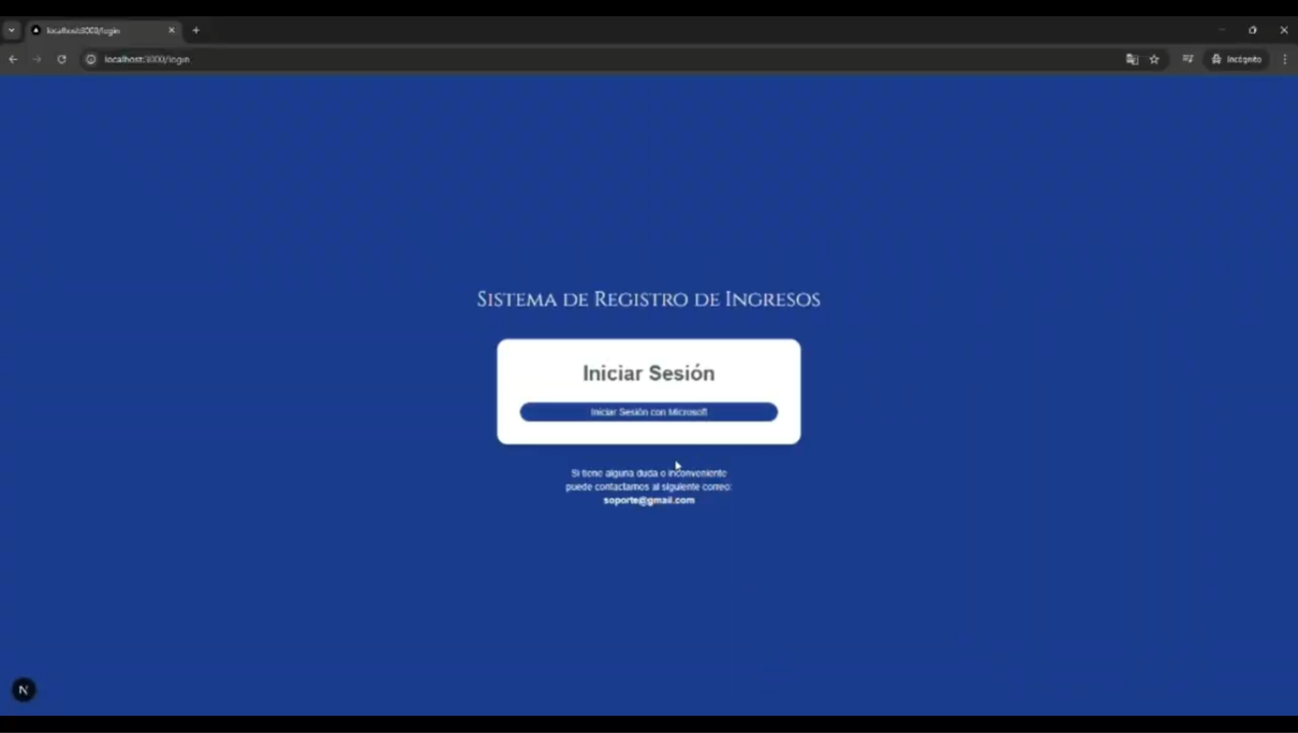
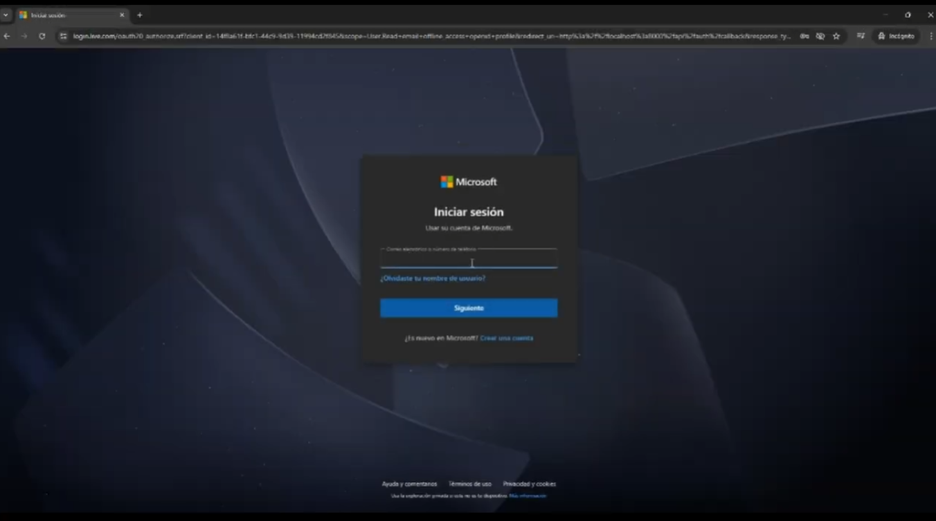

Módulo Inicio
Muestra:
- Resumen general del sistema.
- Accesos rápidos a funciones principales.
- Estado de las porterías.
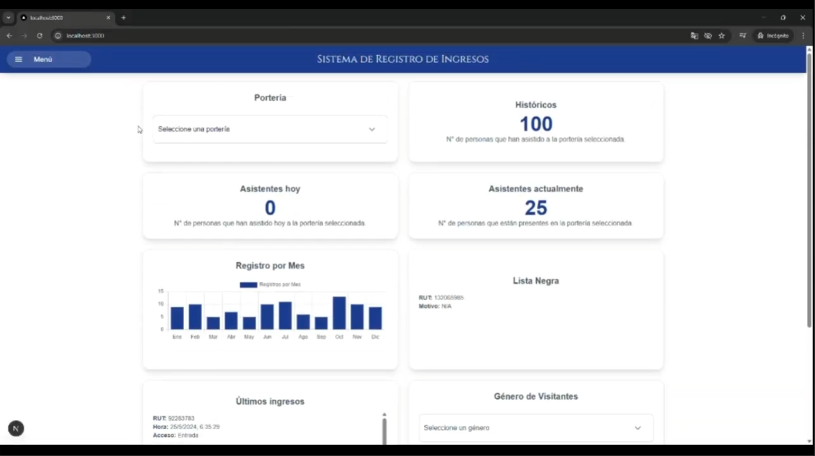

Módulo Porterías
En este módulo se puede:
- Registrar nuevas porterías.
- Editar información de porterías.
- Activar o desactivar porterías.
Cómo registrar una portería:
- Hacer clic en el menú “Porterías”.
- Seleccionar “ Crear Portería ”
- Completar el formulario.
- Presionar “Guardar”.
Cómo editar una portería:
- Seleccionar una “Portería”
- Seleccionar “Editar”
- Completar la edición
- Presionar “Guardar”

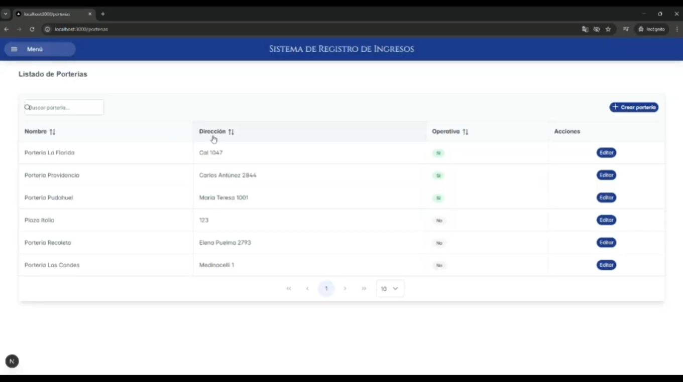
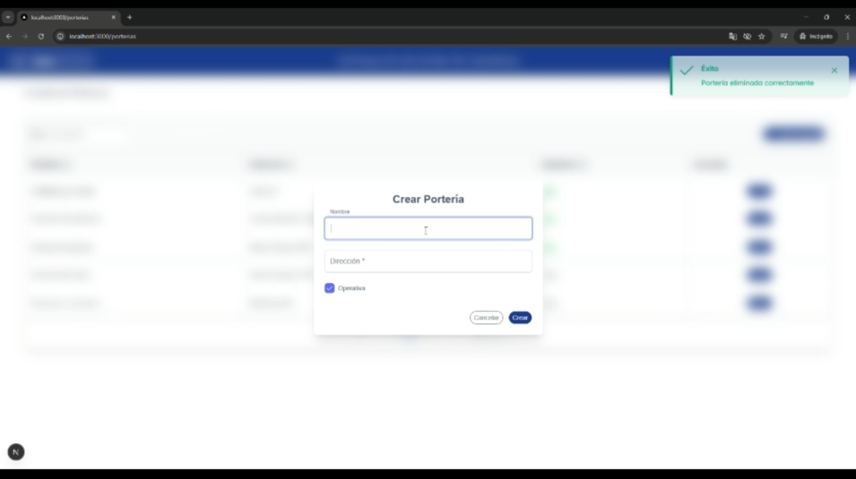
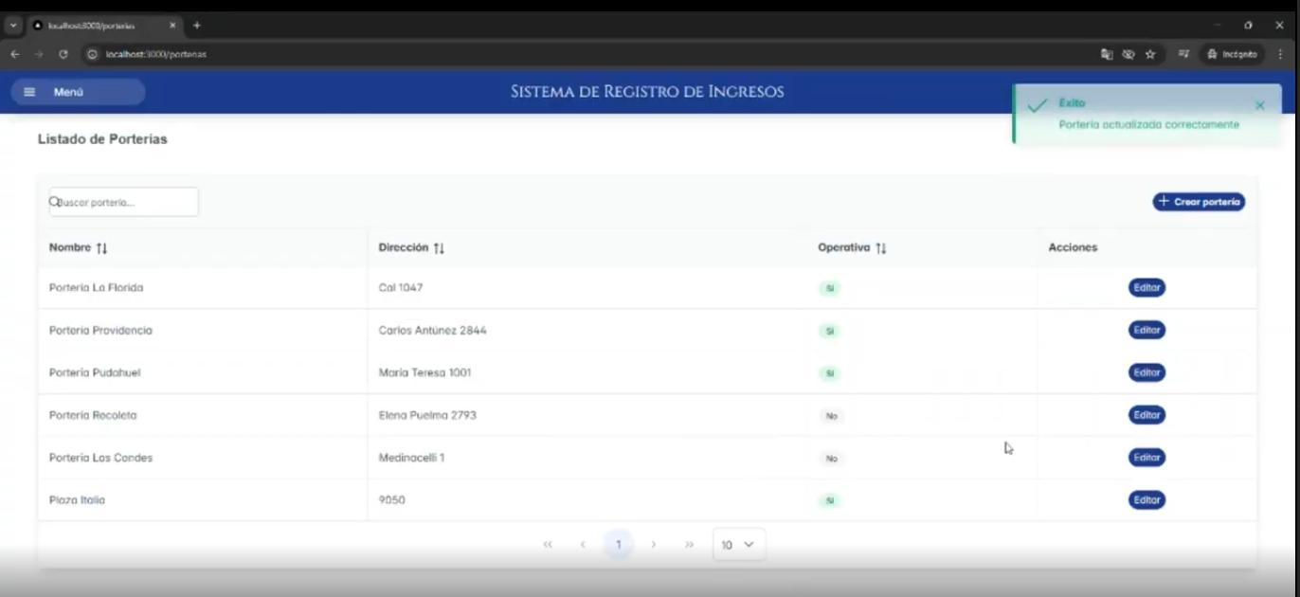
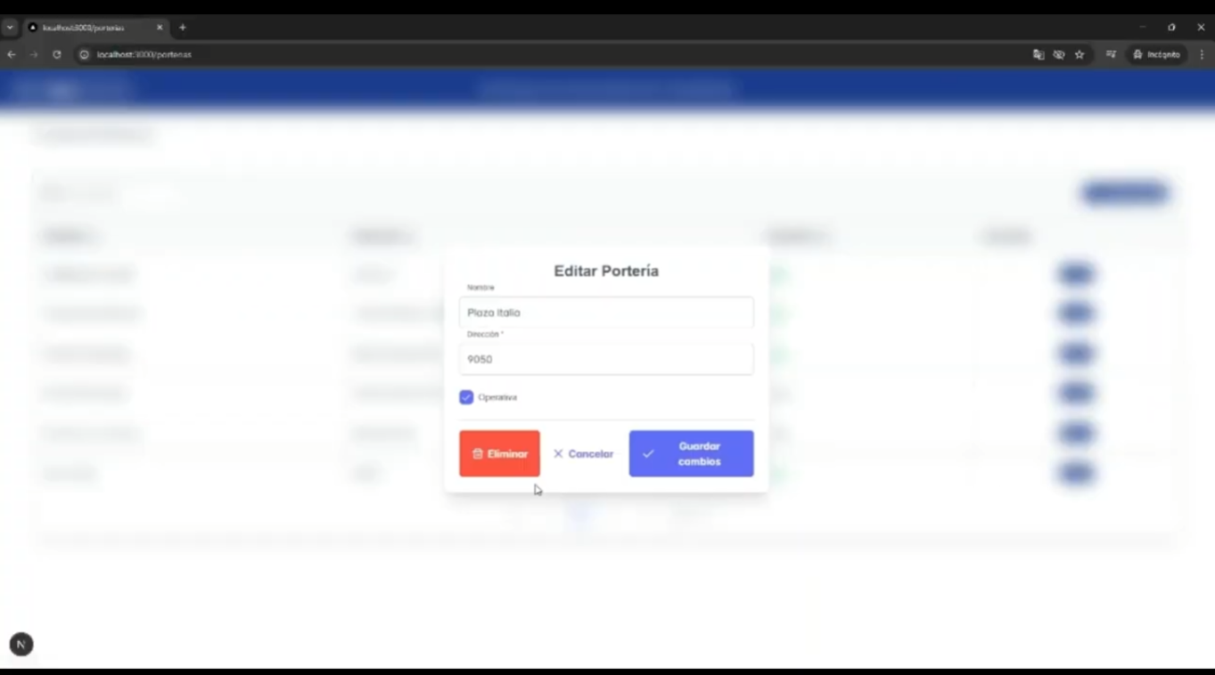

Módulo Porteros
Permite:
- Registrar porteros.
- Editar datos de porteros.
- Asignar turnos.
Cómo registrar un portero:
- Ir a “Porteros”.
- Seleccionar “Crear Porteros”.
- Completar los datos solicitados.
- Guardar los cambios.
Cómo gestionar turnos de porteros:
- Seleccionar “Gestionar Turnos”
- Completar los datos solicitados
- Seleccionar “Cargar turno” a Portero Seleccionado

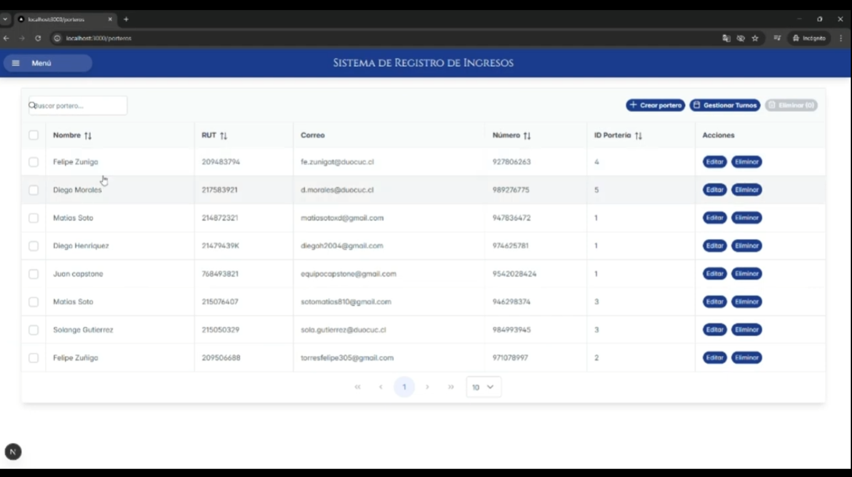
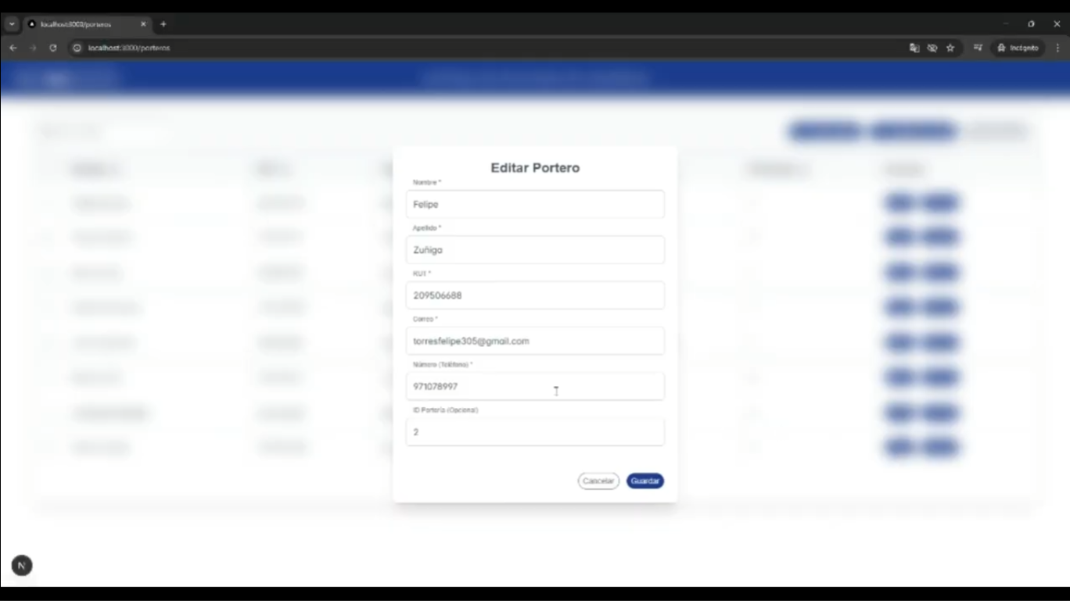
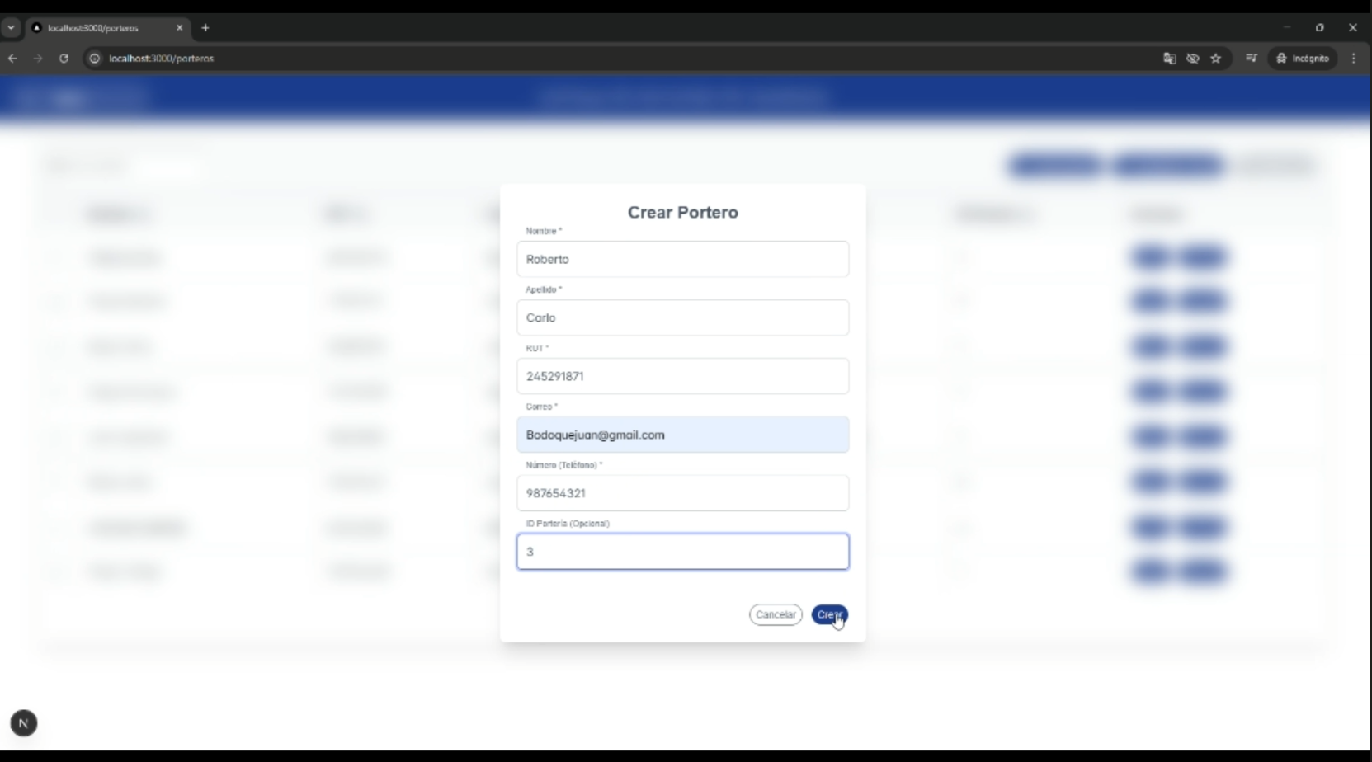
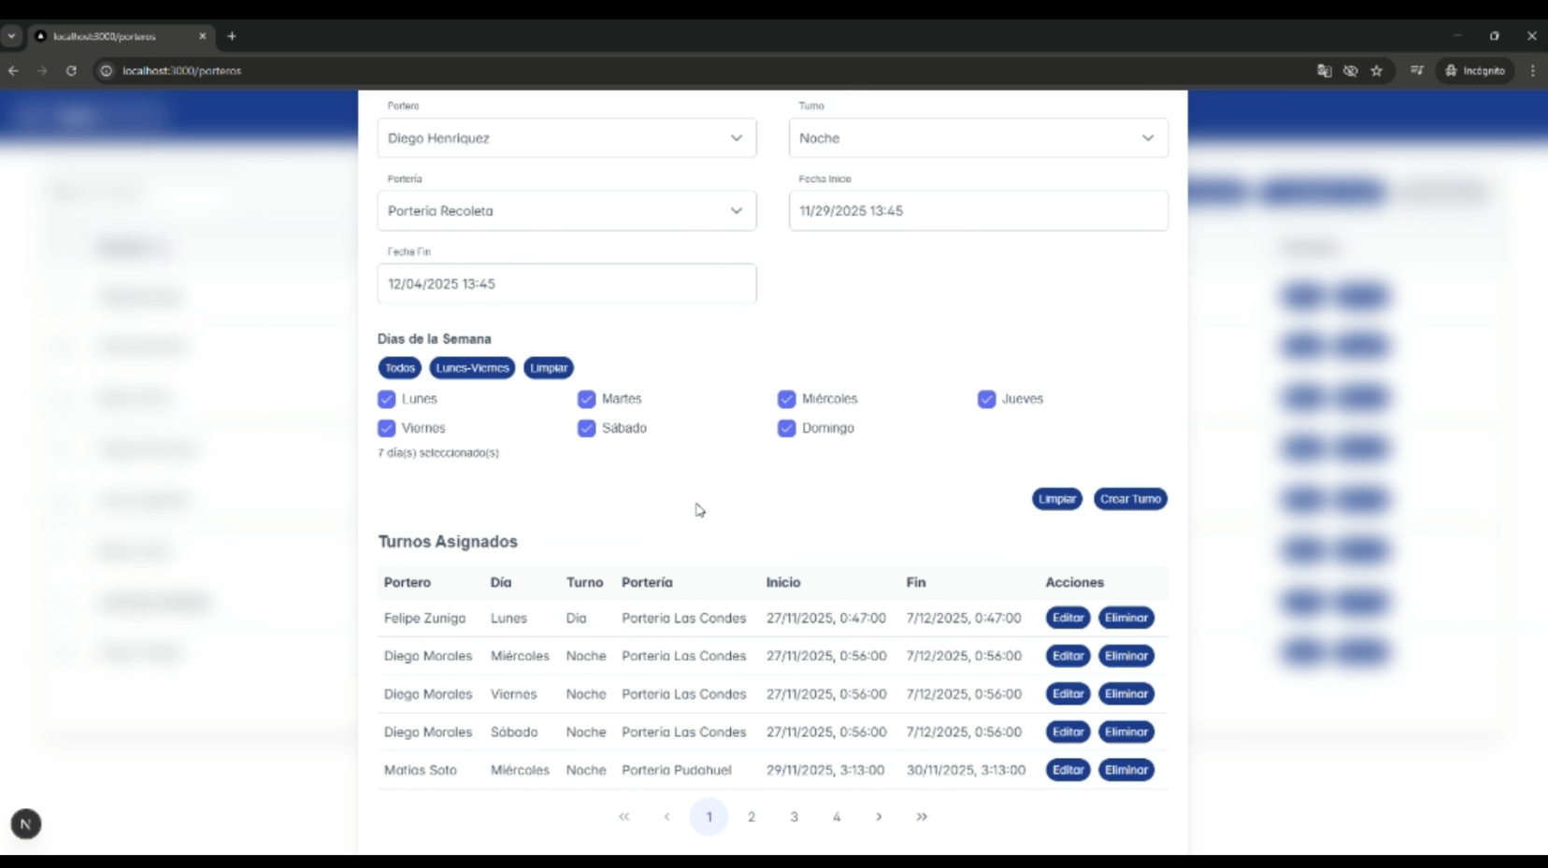

Módulo Administración
Permite:
- Ver porteros correspondiente a cada Portería
- Exportar Datos en diferentes tipos de datos
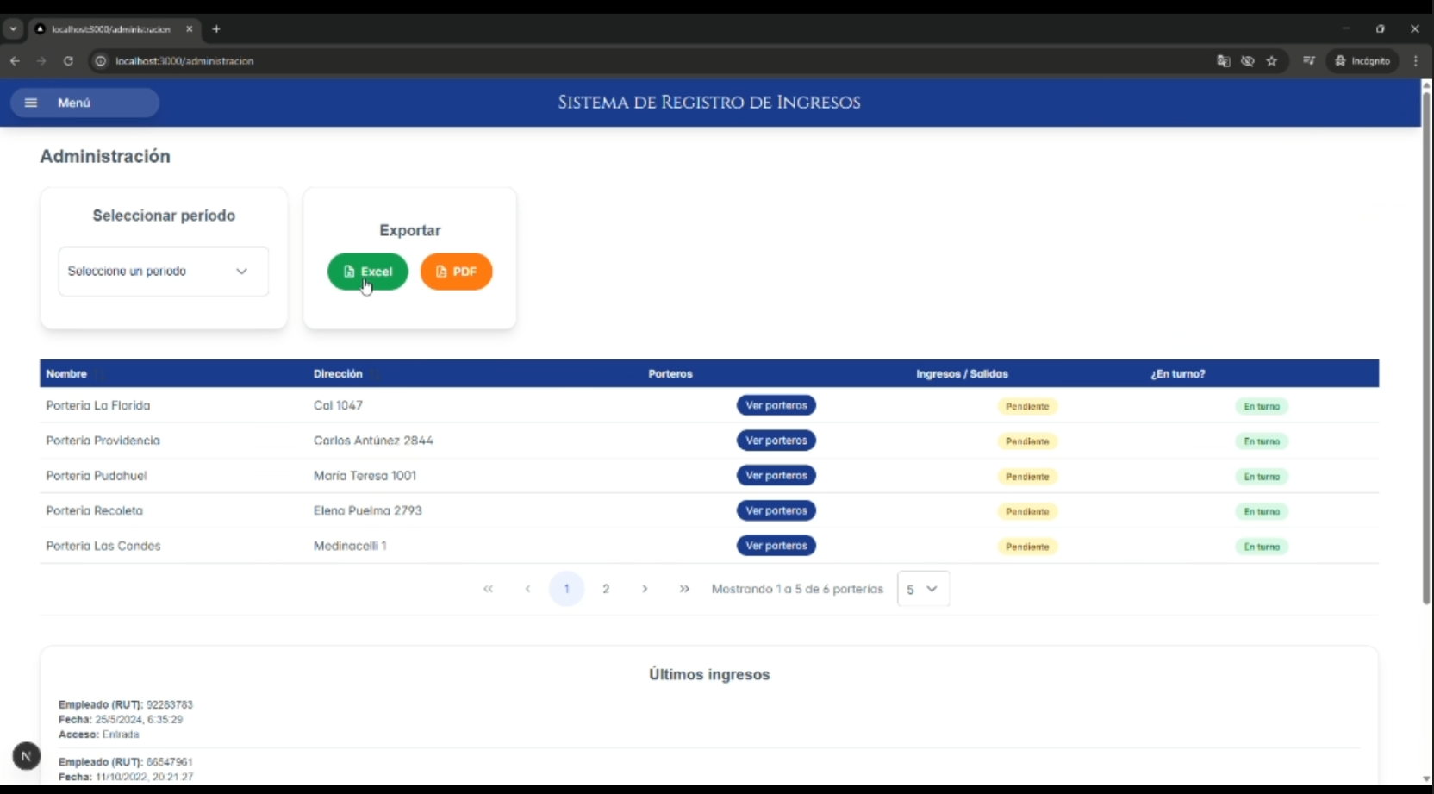

Módulo Soporte
Desde este módulo se puede:
- Enviar solicitudes de soporte.
- Reportar fallas del sistema.
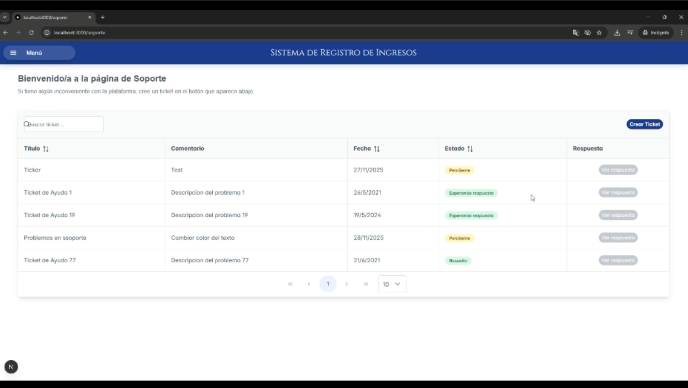
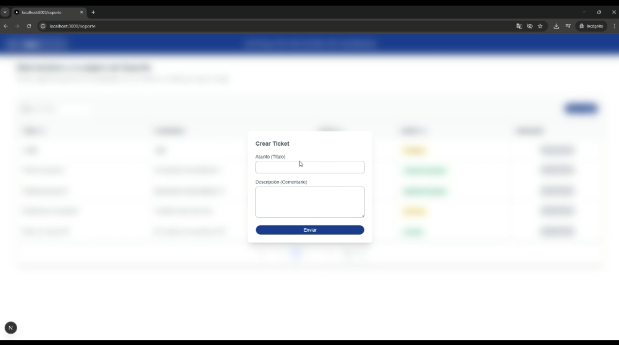

Editar perfil
El usuario puede:
- Cambiar contraseña.
- Actualizar información personal.
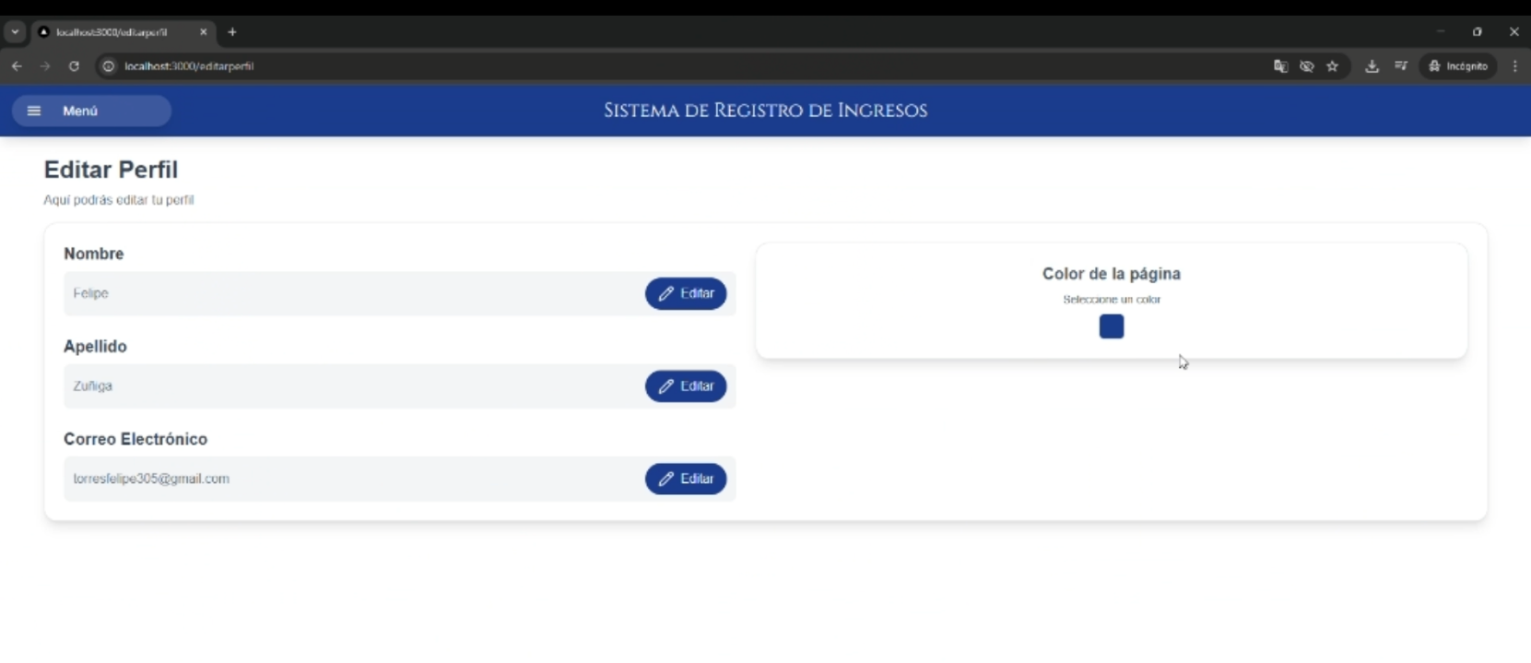
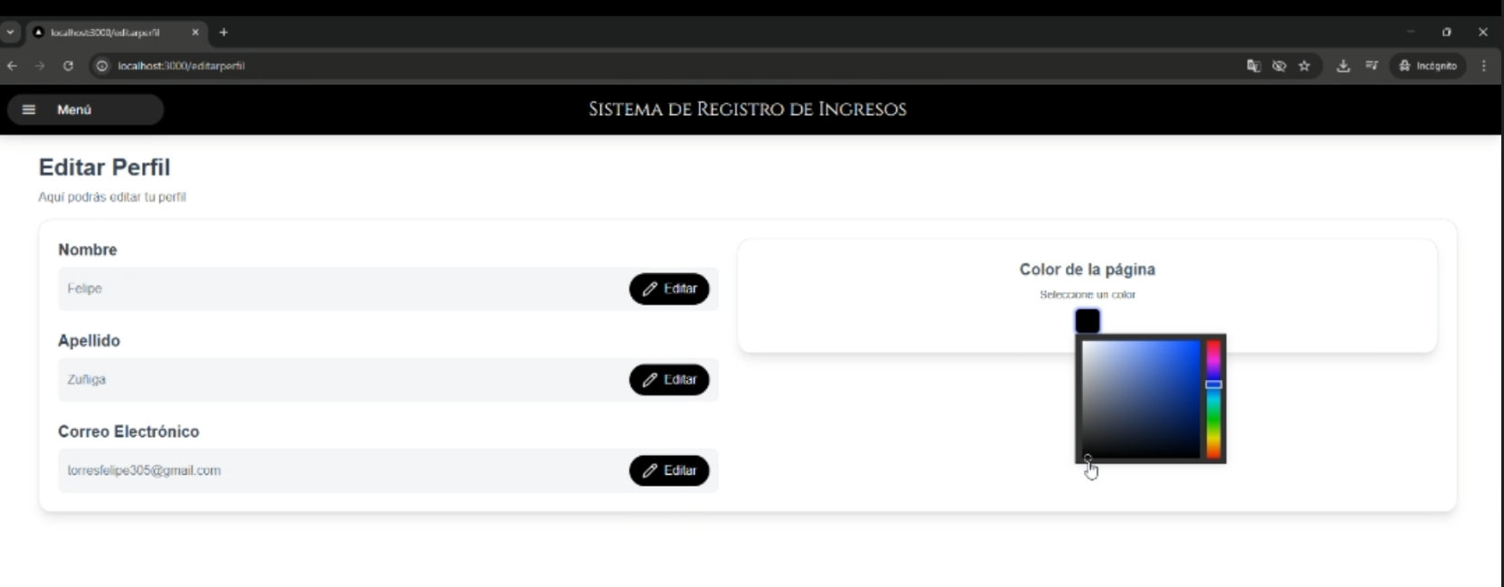

Cierre de sesión
Para cerrar sesión de forma segura:
- Hacer clic en el Menu.
- Seleccionar “Salir”.
